1.KONTENEREK
- wymiary kontenerka: szerokość 420 mm x wysokość 580 mm x głębokość 580 mm;
- top - blat wykonany z płyty MDF o grubości 19 mm melaminowany;
- blat w kolorze dąb sonoma;
- boki i tył wykonany z 0,9 mm stali, góra z 1,5 mm stali, fronty wykonane z 0,8 mm stali malowane
proszkowo w kolorze czarnym;
- górna szuflada otwiera się do 70%, dolne otwierane do 100%;
- kółka: Ø50 , wysokie na 60 mm, wykonane z polipropylenu i stali;
- zamek: zamek z wymiennym bębenkiem, klucz składany przegubowy (zapasowy-klucz metalowy);
- pisemna gwarancja producenta min. 24 miesiące + atest.
Kontener mobilny na kółkach wyposażony jest w piąte kółko antywywrotne dla lepszej stabilizacji.
Top wykończony ozdobnym laminowanym blatem. Zawiera 3 równe szuflady do przechowywania na płasko z opcją ruchomego piórnika. Szuflady dolne są w pełni wysuwane, uchwyt estetycznie ukryty jest we frontach. Wyposażony w centralny zamek z dwoma kluczykami zapewniający bezpieczne przechowywanie dokumentów oraz rzeczy osobistych.
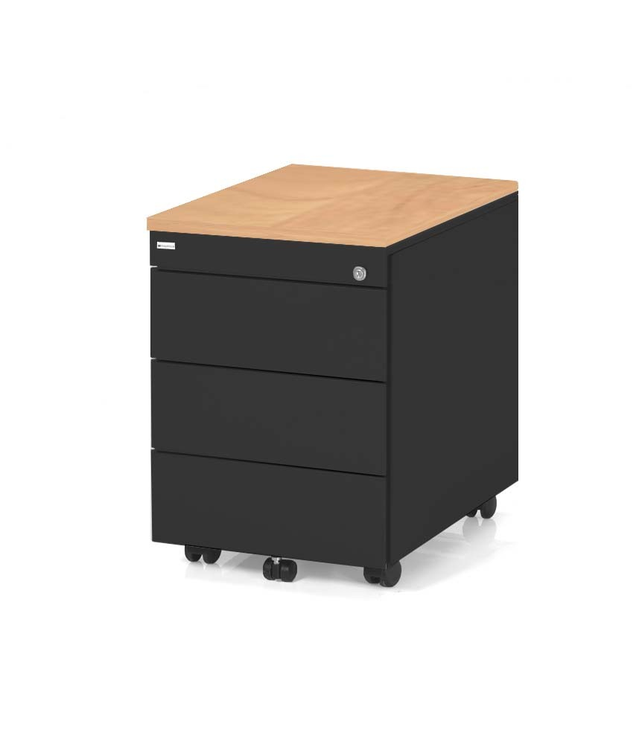
2. SZAFA BIUROWA METALOWA
- wymiary szafy: szerokość 920 mm x wysokość 1950 mm x głębokość 500 mm;
- podwójne drzwi skrzydłowe;
- szafa wykonana ze stali 1,0 i 0,8 mm malowana proszkowo w kolorze jasnoszarym RAL 7035;
- mocne wzmocnione drzwi z trzypunktowym zamkiem z dwoma kluczami;
- 4 półki z możliwością regulacji wysokości, każda półka ma nośność 80 kg;
- pisemna gwarancja producenta min. 24 miesiące + atest.
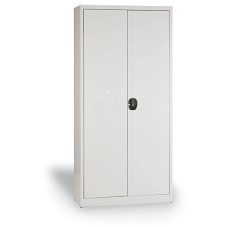
3. SZAFA PANCERNA
- wymiary szafy: szerokość 1000 mm x wysokość 1900 mm x głębokość 400 mm;
- waga 78 kg;
- korpus szafy wykonany z blachy stalowej o gr.1,5 mm zabezpieczonej przed korozją, jednopłaszczowy
spawany;
- szafa malowana proszkowo w kolorze jasnoszarym RAL 7035;
- drzwi szafy blokowane układem rygli ruchomych na trzech krawędziach ( od strony zamków przez
4 rygle, krawędź górna i dolna po 1 ryglu) krawędź od strony zawiasów ryglem stałym na całej
wysokości;
- drzwi zamykane atestowanym zamkiem kluczowym klasy A z 2 kluczami;
- drzwi wykonane są z dwóch warstw blachy stalowej, zawieszone na zawiasach wewnętrznych, kąt
otwarcia 120 stopni;
- wyposażona w 4 półki z możliwością regulacji wysokości;
- dwa otwory montażowe w dnie szafy, kotwy mocujące;
- uchwyt do plombowania – kołki z miseczką do odciśnięcia pieczęci;
- instrukcja obsługi i użytkowania wyrobu z kartą gwarancyjną;
- certyfikat do przechowywania dokumentów niejawnych, certyfikat typ 1 zgodnie z Rozporządzeniem
Rady Ministrów z dnia 29 maja 2012 roku;
- certyfikat do przechowywania dokumentów niejawnych, certyfikat klasy A zgodnie z Zarządzeniami
Nr 59/MON z dnia 11 grudnia 2017, Nr 46/MON z 2013 roku;
- pisemna gwarancja producenta min. 24 miesiące + atest.
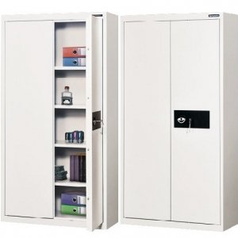
4. SZAFA PANCERNA NA BROŃ
- wymiary szafy: szerokość 1000 mm x wysokość 1850 mm x głębokość 440/450 mm;
- szafa stalowa dwudrzwiowa, pełne drzwi pokryta trwałym lakierem o grubej strukturze malowana
proszkowo w kolorze jasnoszarym RAL 7035;
- szafa zamykana jest zamkiem kluczowym w klasie A;
- otwarcie szafy za pomocą klamki chromowanej;
- zawiasy zewnętrzne umożliwiające otworzenie drzwi na 180 stopni;
- szafa posiada czterostronny system ryglowania gwarantujący maksymalną ochronę przed włamaniem
oraz zabezpieczenie rygli oraz zamka przed wybiciem i przewierceniem;
- pisemna gwarancja producenta min. 24 miesiące;
- certyfikat do przechowywania broni zgodnie z normą europejską PN;EN 14450:2006.
Szafa wyposażona jest w 6 półek z uchwytami na broń krótką. Na każdej półce mieści się 9 jednostek broni krótkiej i przestrzeń na akcesoria (ok.90-100mm) oddzielone między sobą uniemożliwiającą przypadkowe przemieszczenie się magazynków i amunicji. Uchwyty mocowane są na stałe. W szafie ok.54 uchwyty.
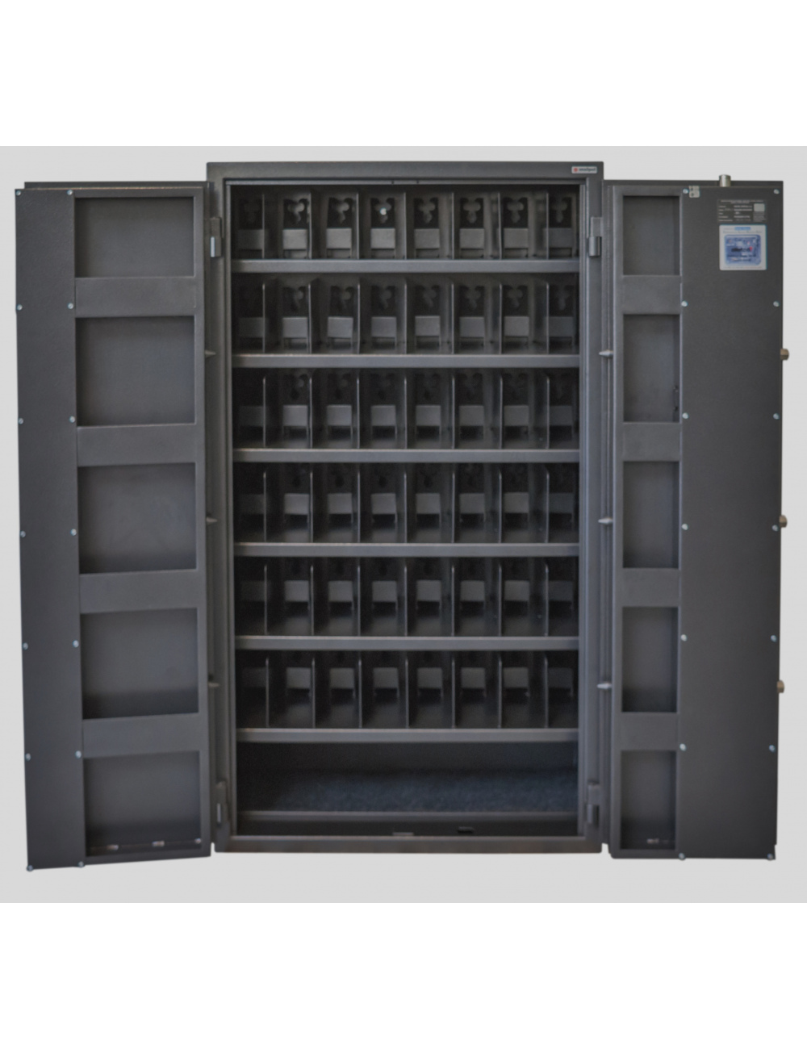
5. SZAFKA NA KLUCZE
- wymiary szafki: szerokość 390 mm x wysokość 520 mm x głębokość 120 mm;
- waga 6,8 kg;
- konstrukcja szafy malowana proszkowo w kolorze jasnoszarym RAL 7035;
- szafka posiada zamek kluczowy;
- możliwość przechowywania 200 kompletów kluczy – 200 haczyków zamontowanych na stałe;
- listwa z haczykami na klucze z numeracją;
- w zestawie z szafką jest komplet śrub z kołkami do mocowania szafki;
- pisemna gwarancja producenta min. 24 miesiące + atest.
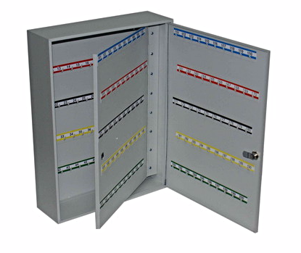
6. REGAŁ MAGAZYNOWY METALOWY
- wymiary regału: szerokość 1000 mm x wysokość 2200 mm x głębokość 600 mm;
- ilość półek 4;
- nośność półki 175 kg;
- grubość hdf 6-9 mm;
- grubość półki 5,65 cm;
- po jednym wzmocnieniu po każdą półką;
- grubość blachy 0,9 mm;
- materiał metal + hdf;
- konstrukcja regału metalowa ocynkowana w kolorze jasnoszarym RAL 7035;
- grubość nogi 0,8 mm wyposażona w ochronne stopki z wytrzymałego tworzywa sztucznego;
- montaż wciskowy;
- tylne otwory pozwalają przymocować regał do ściany pomieszczenia;
- pisemna gwarancja producenta min. 24 miesiące + atest.
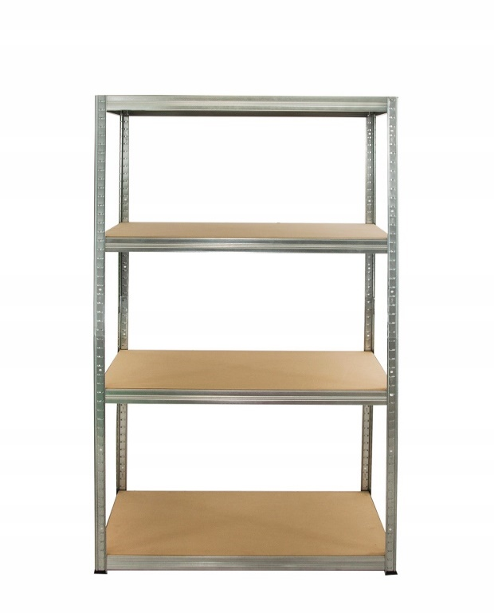
7. REGAŁ MAGAZYNOWY METALOWY
- wymiary regału: szerokość 1000 mm x wysokość 2000 mm x głębokość 500 mm;
- ilość półek 5;
- nośność półki 175 kg;
- grubość hdf 6-9 mm;
- grubość półki 5,65 cm;
- po jednym wzmocnieniu po każdą półką;
- grubość blachy 0,9 mm;
- materiał metal + hdf;
- konstrukcja regału metalowa ocynkowana w kolorze jasnoszarym RAL 7035;
- grubość nogi 0,8 mm wyposażona w ochronne stopki z wytrzymałego tworzywa sztucznego;
- montaż wciskowy;
- tylne otwory pozwalają przymocować regał do ściany pomieszczenia;
- pisemna gwarancja producenta min. 24 miesiące + atest.

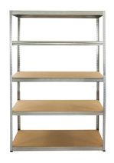

8. REGAŁ MAGAZYNOWY METALOWY
- wymiary regału: szerokość 1000 mm x wysokość 2000 mm x głębokość 500 mm;
- ilość półek 5;
- nośność półki 90 kg;
- półka metalowa o gr. 0,5 mm z blachy ocynkowanej w kolorze jasnoszarym RAL 7035;
- konstrukcja regału metalowa ocynkowana w kolorze jasnoszarym RAL 7035;
- grubość nogi 0,8 mm wyposażona w ochronne stopki z wytrzymałego tworzywa sztucznego;
- stabilność konstrukcji zapewniają połączenia śrubowe oraz wzmocnienia łączeń z użyciem trwałych
płaskowników;
- tylne otwory pozwalają przymocować regał do ściany pomieszczenia;
- pisemna gwarancja producenta min. 24 miesiące + atest.

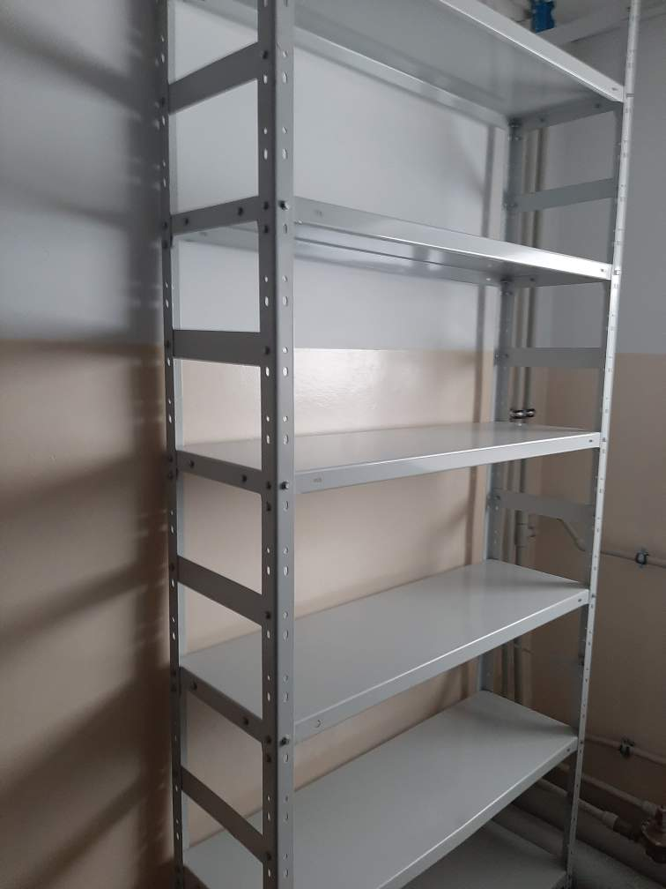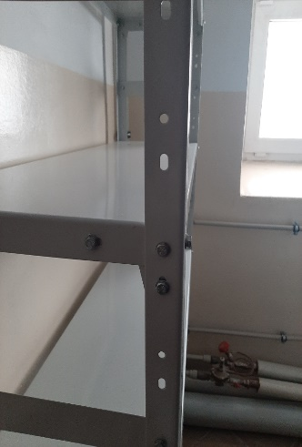

9. REGAŁ MAGAZYNOWY METALOWY
- wymiary regału: szerokość 1000 mm x wysokość 2500 mm x głębokość 700 mm;
- ilość półek 3;
- nośność półki 275 kg;
- półka metalowa o gr. 0,8 mm z blachy ocynkowanej w kolorze jasnoszarym RAL 7035;
- konstrukcja regału metalowa ocynkowana w kolorze jasnoszarym RAL 7035;
- po dwa wzmocnienia po każdą półką;
- kątowniki regału wyposażone w ochronne stopki z wytrzymałego tworzywa sztucznego;
- stabilność konstrukcji zapewniają połączenia śrubowe oraz wzmocnienia łączeń z użyciem trwałych
płaskowników;
- tylne otwory pozwalają przymocować regał do ściany pomieszczenia;
- pisemna gwarancja producenta min. 24 miesiące + atest.
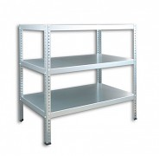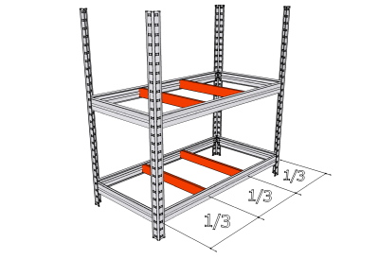

Użyte płyty meblowe i metalowe konstrukcje powinny posiadać atest higieniczny. Przedmiot zamówienia musi być objęty min. 24 miesięczną pisemną gwarancją, liczoną od daty podpisania protokołu odbioru dostaw.
Wszystkie rysunki i zdjęcia w opisie przedmiotu zamówienia są rysunkami pomocniczymi i poglądowymi.

